<https://www.moneydj.com/KMDJ/Blog/BlogArticleViewer.aspx?a=09a03094-02b4-4eb1-8982-000000025137>

# 貨幣供應量M1和M2

by [理財達人-Joe](https://www.moneydj.com/KMDJ/Blog/BlogUserHome.aspx?id=476) on 2010/11/23 02:25 回應(1) 人氣(81621) 收藏(1)

貨幣供應量（Monetary Aggregates）是指一個國家流通的所有分散在居民、[銀](https://www.moneydj.com/KMDJ/wiki/WikiViewer.aspx?Title=%u9280)行、[信貸](https://www.moneydj.com/KMDJ/wiki/WikiViewer.aspx?Title=%u4FE1%u8CB8)系統、企業單位的貨幣量，這是[綜合](https://www.moneydj.com/KMDJ/wiki/WikiViewer.aspx?Title=%u7D9C%u5408)收入、消費、投資、國際收支等資金總需求與總供給的客觀數據，用來衡量國家制定[宏觀](https://www.moneydj.com/KMDJ/wiki/WikiViewer.aspx?Title=%u5B8F%u89C0)經濟政策的一個重要依據。[經濟學](https://www.moneydj.com/KMDJ/wiki/WikiViewer.aspx?Title=%u7D93%u6FDF%u5B78)家根據[流動性](https://www.moneydj.com/KMDJ/wiki/WikiViewer.aspx?Title=%u6D41%u52D5%u6027)的大小來將市場上的資金做分類，主要分成兩種等級M1是指狹義貨幣供應量，和[M2](https://www.moneydj.com/KMDJ/wiki/WikiViewer.aspx?Title=M2)是廣義貨幣供應量，還有一些附屬的分類（各國對M系統的定義不盡相同，常見的有M0、M1、M2、M3等），下面是貨幣M系統的簡介：

[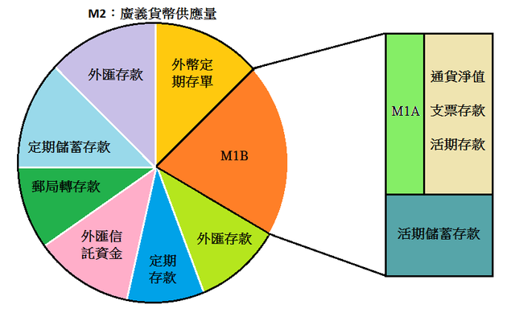](http://tw.rd.yahoo.com/referurl/wretch/album/user/lastphoto/*http:/www.wretch.cc/album/album.php?id=joejoejoe&book=28&page=3)

M1＝通貨[淨值](https://www.moneydj.com/KMDJ/wiki/WikiViewer.aspx?Title=%u6DE8%u503C)（現金）＋存款貨幣淨值（[活期存款](https://www.moneydj.com/KMDJ/wiki/WikiViewer.aspx?Title=%u6D3B%u671F%u5B58%u6B3E)）

[M1A](https://www.moneydj.com/KMDJ/wiki/WikiViewer.aspx?Title=M1A" \t "_blank)＝通貨淨值＋[支票存款](https://www.moneydj.com/KMDJ/wiki/WikiViewer.aspx?Title=%u652F%u7968%u5B58%u6B3E)（包括[本票](https://www.moneydj.com/KMDJ/wiki/WikiViewer.aspx?Title=%u672C%u7968)、保付支票、[旅行支票](https://www.moneydj.com/KMDJ/wiki/WikiViewer.aspx?Title=%u65C5%u884C%u652F%u7968)）＋活期存款

[M1B](https://www.moneydj.com/KMDJ/wiki/WikiViewer.aspx?Title=M1B" \t "_blank)＝M1A＋活期[儲蓄存款](https://www.moneydj.com/KMDJ/wiki/WikiViewer.aspx?Title=%u5132%u84C4%u5B58%u6B3E)

M2＝M1B＋準貨幣（包括郵局轉存款＋[定期存款](https://www.moneydj.com/KMDJ/wiki/WikiViewer.aspx?Title=%u5B9A%u671F%u5B58%u6B3E)＋定期儲蓄存款＋外幣存款＋[外匯](https://www.moneydj.com/KMDJ/wiki/WikiViewer.aspx?Title=%u5916%u532F)存款＋外匯信託資金＋外幣定期存單）

M3＝M2＋政府債卷

M0：中央銀行所發行的流通在銀行體系（包括央行及商銀）以外的部分（及實際發行通貨－央行及商銀的[庫存](https://www.moneydj.com/KMDJ/wiki/WikiViewer.aspx?Title=%u5EAB%u5B58)現金），也就是銀行體系以外流通的現金，與消費變動密切相關，流動性最強。

M1：狹義貨幣供應量，經濟週期波動的[領先指標](https://www.moneydj.com/KMDJ/wiki/WikiViewer.aspx?Title=%u9818%u5148%u6307%u6A19)，流動性稍弱，等於M0＋活期存款，具備支票的自由兌換性，代表民眾（消費市場）和企業的資金移動情況。

M2：廣義貨幣供應量（一般常聽到的貨幣供應量就是指M2），反映市場資金總需求量的變化和未來[通貨膨脹](https://www.moneydj.com/KMDJ/wiki/WikiViewer.aspx?Title=%u901A%u8CA8%u81A8%u8139)（中間消費市場）的壓力狀況，等於M1＋定期存款＋居民儲蓄存款，具備支票的自由兌換性，流動性最差 。

　　歐美英澳加等主要經濟發達國家為了方便統計和調控央行印鈔數量以及觀測經濟動向，設立了現代銀行管理、統計體系設立的Ｍ系統，可以了解資金到底在人民、企業、政府還是外國人手中，但這個系統可能因為國情而有差別，仔細觀察中國和美國的M系統定義，在美國，M1的經濟意義就是現鈔，代表消費，M2代表投資，在中國，M1的經濟意義就是現鈔和支票，代表儲蓄，M2代表投資，M2上升而M1下降，資金流入投資市場，代表投資過熱、貨幣需求增加速度小於供給增加速度，有經濟泡沫風險，或者利率遠低於投資報酬率，需要升息；M1上升M2下降，代表貨幣需求增加速度大於供給增加速度、投資資金不足，有通貨膨脹的風險。

　　美國的M1等於是經濟意義的現金，因為美國[儲蓄率](https://www.moneydj.com/KMDJ/wiki/WikiViewer.aspx?Title=%u5132%u84C4%u7387)比中國低很多，M1大於M0的差距比中國小，人民手上持有的大部分都是現鈔，市場有充足的貨幣供給，但中國人民的儲蓄率很高，造成流通的貨幣比美國少很多，因為中國的M2被高額儲蓄率佔滿了，中國持有相對較少的流通貨幣，而美國相對於中國則有充裕的貨幣供給，其實美國人不是不儲蓄，而是這些貨幣用另一個方式儲存起來（消費市場，所以美國一直傾向於使用M2來調控貨幣）。

註：資料來源[世界銀行](https://www.moneydj.com/KMDJ/wiki/WikiViewer.aspx?Title=%u4E16%u754C%u9280%u884C)<http://devdata.worldbank.org/data-query/>

2006~2009年  
中國全國儲蓄率佔GDP分別是51.2%、54.1%、54.1%、54.3%；

美國則是14.3%、15.0%、13.7%、12.6%。